**第二讲 《标签大风暴》**

**一 知识点总结：**

**（1）认识并学会分段标签<p></p>,<hr />,<br />,<pre></pre>的使用**

**（2）了解有序列表和无序列表标签**

**（3）掌握块状文字，双引号以及超链接标签**

**二 课程回放：**

**例1：了解四个分段标签的异同**

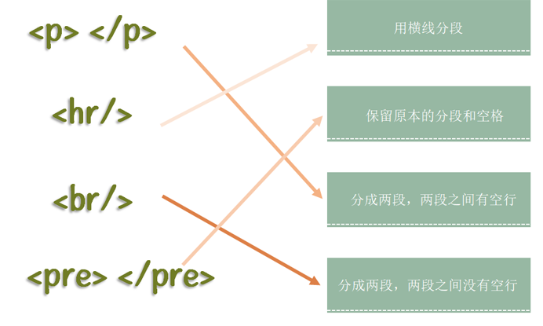

**例2：熟悉网页中一些基本标签**

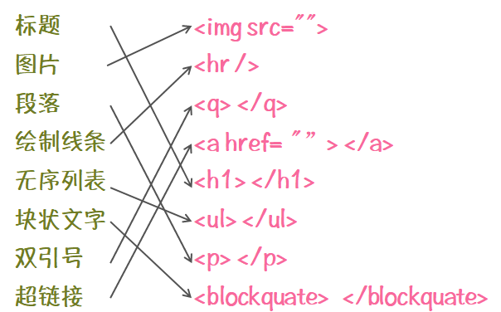

**例3：指出两个路径的类型**

**<img src=“../minecraft.png”>或者**

**<img src=“..\minecraft.png”>**

**是：相对路径；**

**<img src=“C:\Users\Desktop\myweb\logo.jpg”>或者**

**<img src=“C:/Users/Desktop/myweb/logo.jpg”>**

**是：绝对路径；**

**三 作业部分：**

**升级个人网页（例子）：**

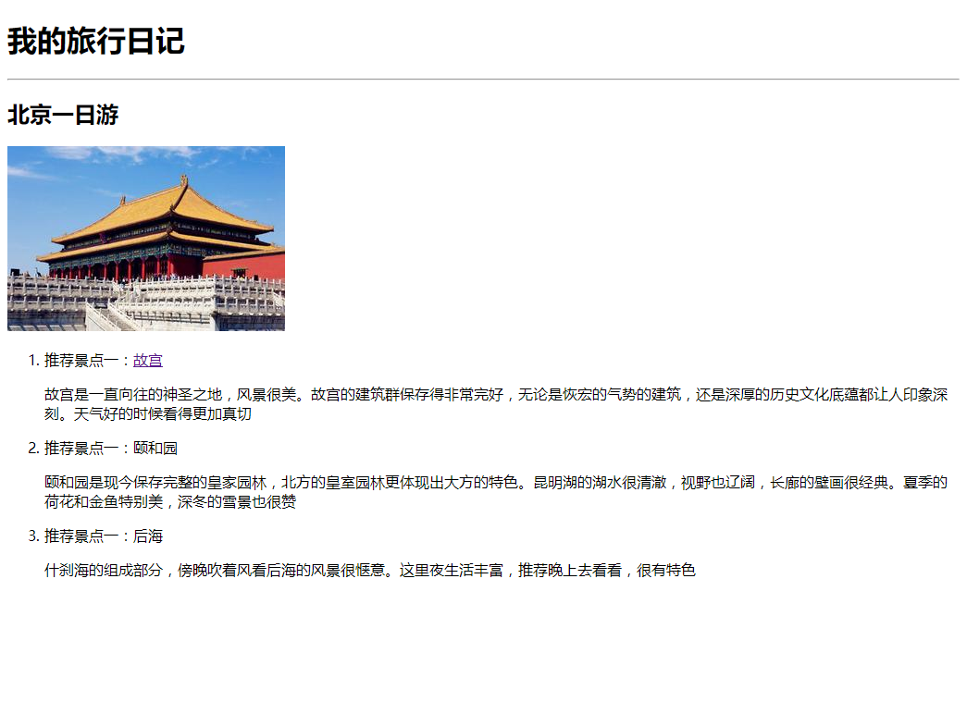

要求：

1. 添加小标题（比如北京一日游），用<hr>在标题下面加横线
2. 用无序或者有序列表做一个清单 ， 用于记录一系列东西或者事情；
3. 再做一个html文件， 可以是关于某一个物品的介绍，比如对故宫的介绍，可以通过个人主页超链接到该文件。

